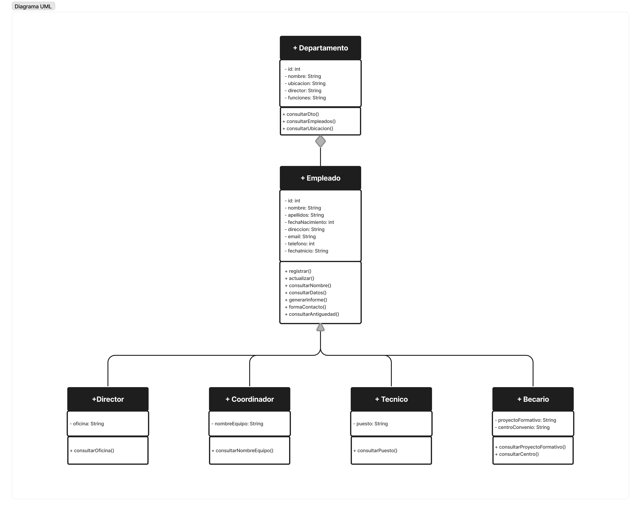La clase **Departamento** tiene los siguientes atributos privados: *id, nombre, ubicacion, director* y *funciones.* A su vez, tiene estos métodos públicos: *consultarDto, consultarEmpleados* y, *consultarUbicacion.*

La clase **Empleado** tiene una relación de *agregación* con la clase **Departamento**. Esto quiere decir que cada departamento está formado por 1 o más empleados. La clase Empleado tiene estos atributos privados: *id, nombre, apellidos, fechaNacimiento, direccion, email, telefono* y *fechaInicio.* Por otro lado, tiene estos métodos: *registrar, actualizar, consultarNombre, consultarDatos, generarInforme, formaContacto* y  *consultarAntiguedad.*

Las clases **Director, Coordinador, Tecnico y Becario** tienen una relación de *herencia* de la clase **Empleado**. Por otro lado, la clase Director tiene el atributo *oficina* y el método *consultarOficina;* la clase Coordinador tiene el atributo *nombreEquipo* y el método *consultarNombreEquipo*; la clase Tecnico tiene el atributo *puesto* y el método *consultarPuesto* y la clase Becario tiene los atributos *proyectoFormativo* y *centroConvenio* y los métodos *consultarProyectoFormativo* y *consultarCentro*.